UNA – CONTAGEM
UC: CIENCIA DA COMPUTAÇÃO
PROFESSOR: FRANCISCO DEIJANGLE EVANGELISTA DA COSTA

GRUPO: BATATASDEV
- Caio Cesar
- Caio Menezes
- Marlon Bartoli
- Caik Lima
- Luiz Henrique
ATIVIDADE 1 – 28/08/2026

1. As entidades do minimundo são: Tutores e Animais
2. Atributos da entidade Tutores: [ID]; [Nome]; [Telefone_Contato]
Atributos da entidade Animal: [Nome]; [Especie]; [ID_Prontuário]
Atributo-Chave é o [ID] (Porque ele é um atributo que diferencia de todas as outras entidades)
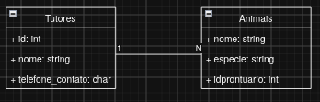
3. O relacionamento verbo de ligação seria, por exemplo: “Carlos(Tutor) cuida de Bob(animal)”, onde “Cuida de” é o verbo de ligação entre as entidades. A razão da cardinalidade é:
[Tutor] 1:N [Animais]
Diagrama UML – Draw.IO

